# 第一届广西高校大学生

# “一书一世界，共读不孤独”

# 移动阅读活动参与流程

1. 新用户注册登录（老用户可跳过此步骤）

①没有app的同学扫一扫二维码下载学习通app或移动图书馆app

 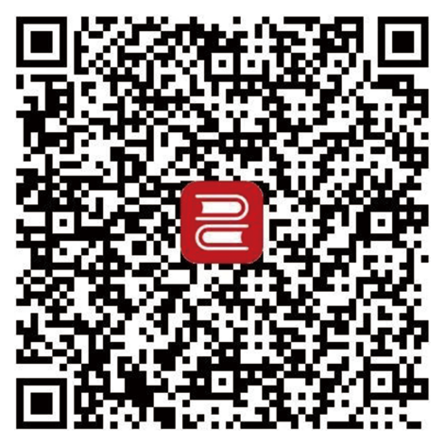

学习通 移动图书馆

②点击“新用户注册”——点击“短信验证码注册”——输入手机号，接收验证码，设置密码后点击下一步

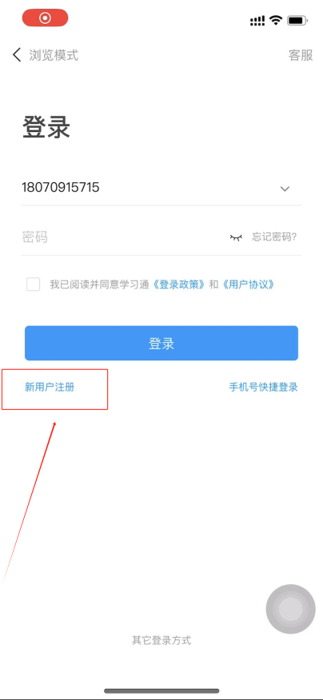 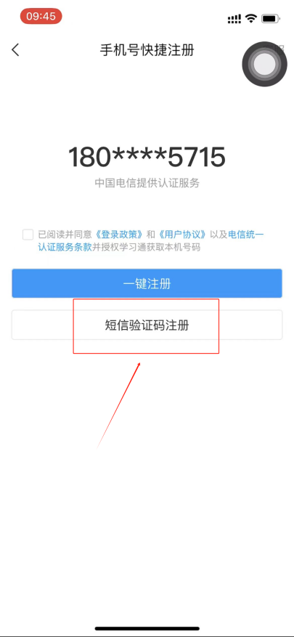 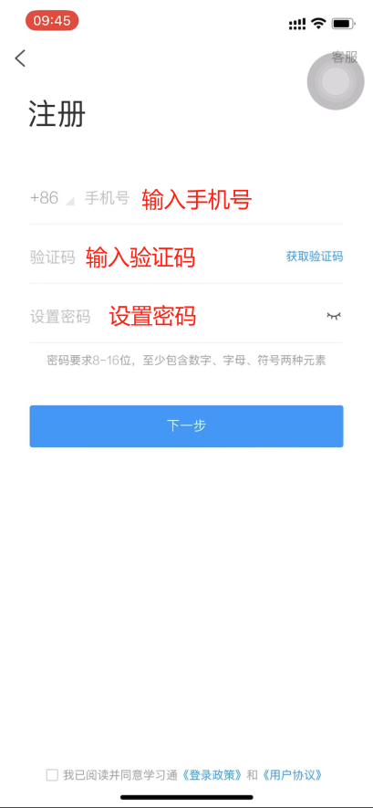

③输入单位的时候选择“跳过”——昵称处填写真是姓名——登录后点击左下方的“首页”

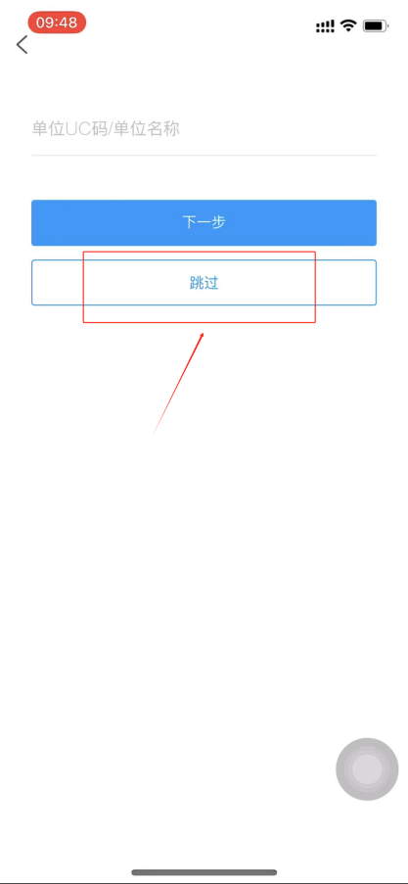 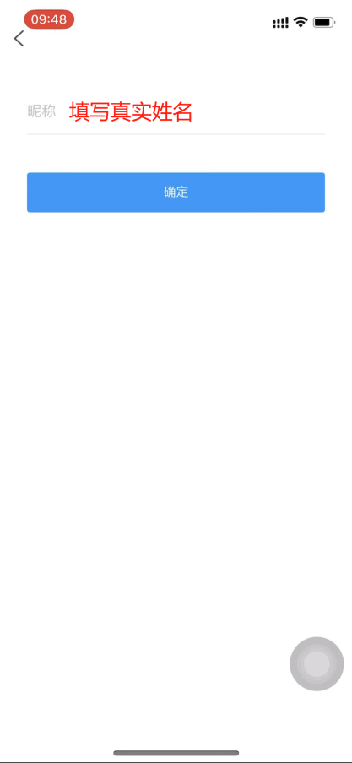 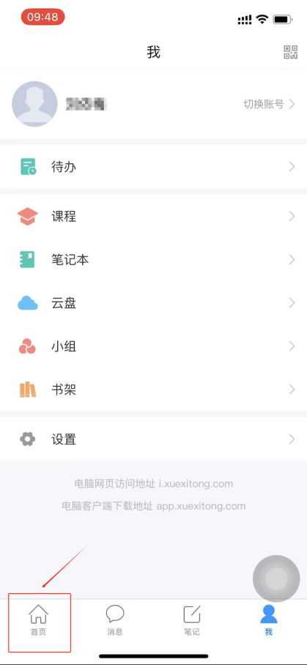

注：移动图书馆无此步骤

1. 参与步骤

①首页右上角输入邀请码“**gxcxds**”进入活动界面——点击轮播图或者“超星杯移动阅读大赛”模块进入活动——点击“立即报名”——按照要求正确填写信息（仅用于本次活动中的积分记录、参赛通知、获奖通知等）

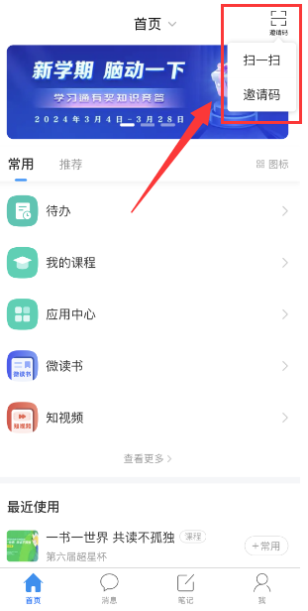 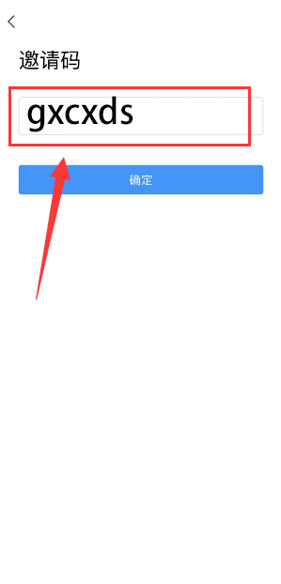 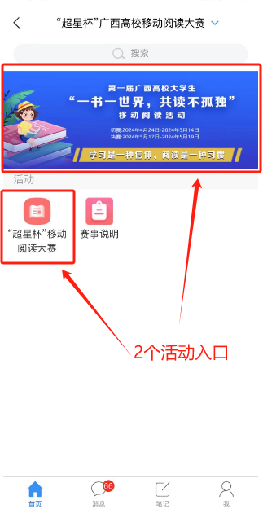

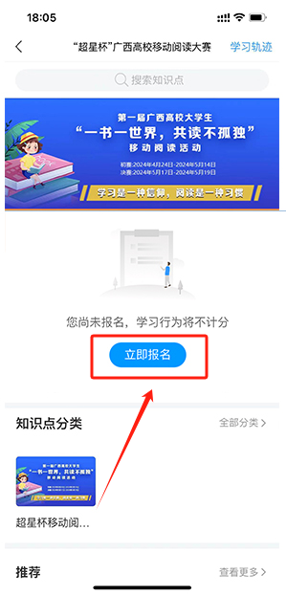 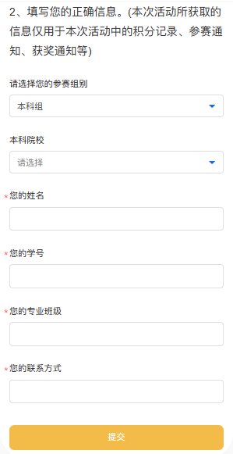

②活动积分时间：2024年4月24日-2024年5月14日，共21天

积分规则：每日登录活动页面得 2 分；每日阅读活动页图书每分钟得 2 分，单项上限 90 分；每日撰写一条有效笔记得 2 分（需在章节的位置撰写），单项上限 8 分；活动期间，每日新增积分上限为 100 分。

